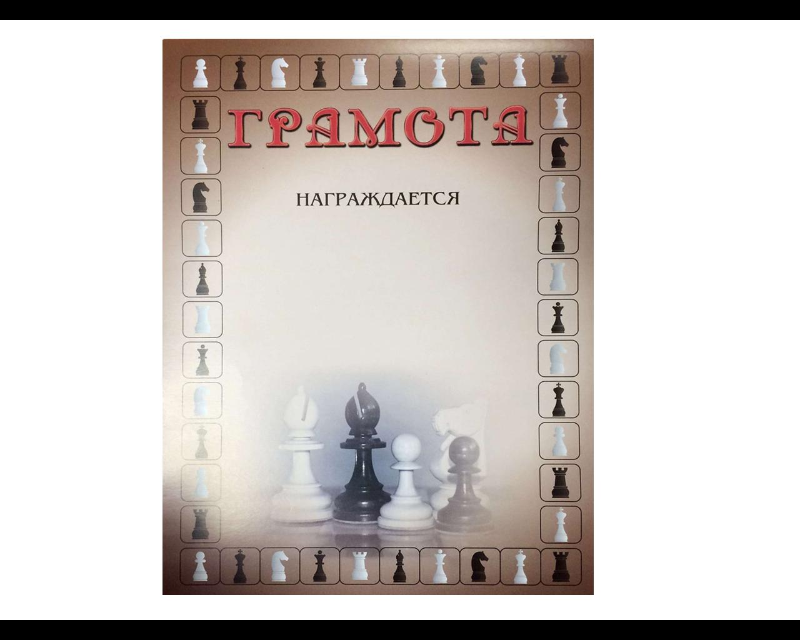
Муниципальное бюджетное учреждение дополнительного образования
«Детско-юношеский центр г. Петровска Саратовской области»

команда МОУ « СОШ №3 г. Петровска »

за I место

в городском шахматном турнире
в дни осенних каникул.

Директор
МБУ ДО
«ДЮЦ» г. Петровска Л.М. Широкова

г. Петровск
2018 год

